Отчёт по лабораторной работе №2

Дискреционное разграничение прав в Linux. Основные атрибуты

Александр Олегович Воробьев

Содержание

# 1 Цель работы

Получение практических навыков работы в консоли с атрибутами файлов, закрепление теоретических основ дискреционного разграничения доступа в современных системах с открытым кодом на базе ОС Linux.

# 2 Выполнение лабораторной работы

**1. В установленной при выполнении предыдущей лабораторной работы операционной системе создайте учётную запись пользователя guest (используя учётную запись администратора): useradd guest.**

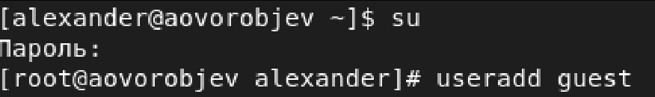

Figure 1: Добавление пользователя

**2. Задайте пароль для пользователя guest (использую учётную запись ад- министратора): passwd guest.**

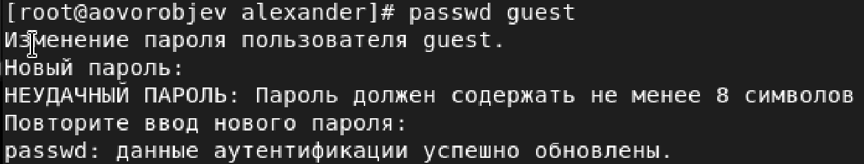

Figure 2: Установка пароля

**3. Войдите в систему от имени пользователя guest.**  
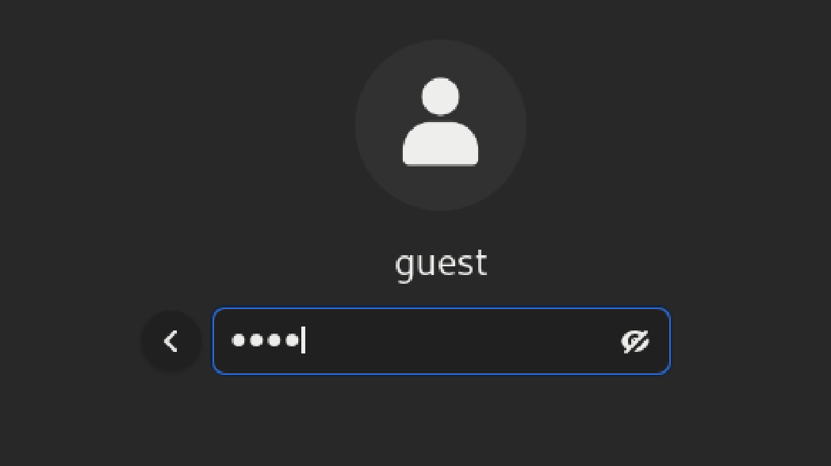

**4. Определите директорию, в которой вы находитесь, командой pwd.**  
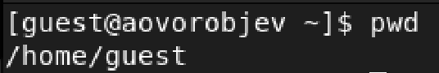

**5. Уточните имя вашего пользователя командой whoami.**  
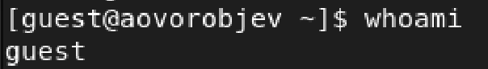

**6. Уточните имя вашего пользователя, его группу, а также группы, куда входит пользователь, командой id. Выведенные значения uid, gid и др. запомните. Сравните вывод id с выводом команды groups.**  
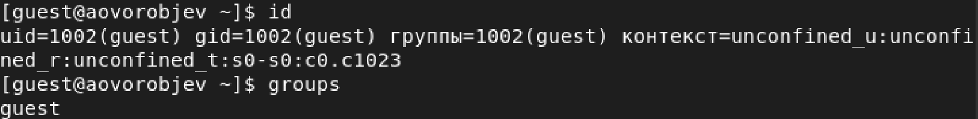

**7. Сравните полученную информацию об имени пользователя с данными, выводимыми в приглашении командной строки.**

**8. Просмотрите файл /etc/passwd командой cat /etc/passwd.**  
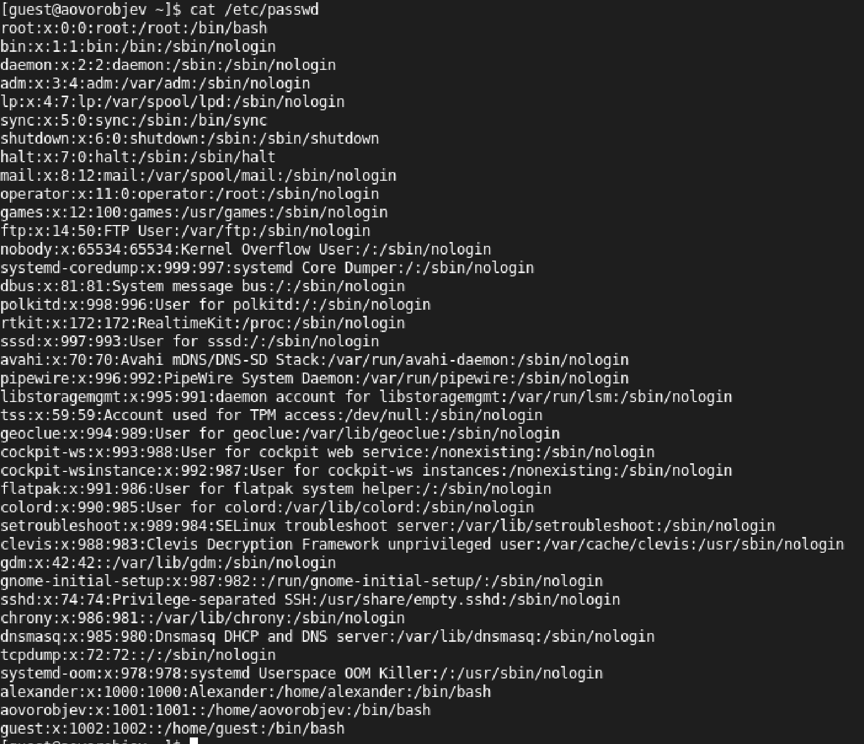

**9. Определите существующие в системе директории командой ls -l /home/.**  
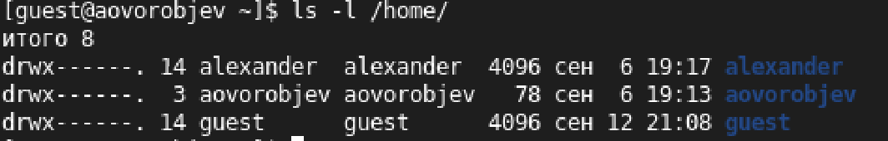

**10. Проверьте, какие расширенные атрибуты установлены на поддиректориях, находящихся в директории /home, командой: lsattr /home.**  
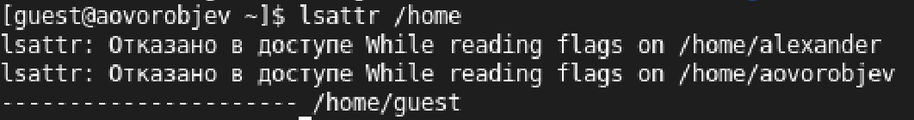

**11. Создайте в домашней директории поддиректорию dir1 командой mkdir dir1.**  
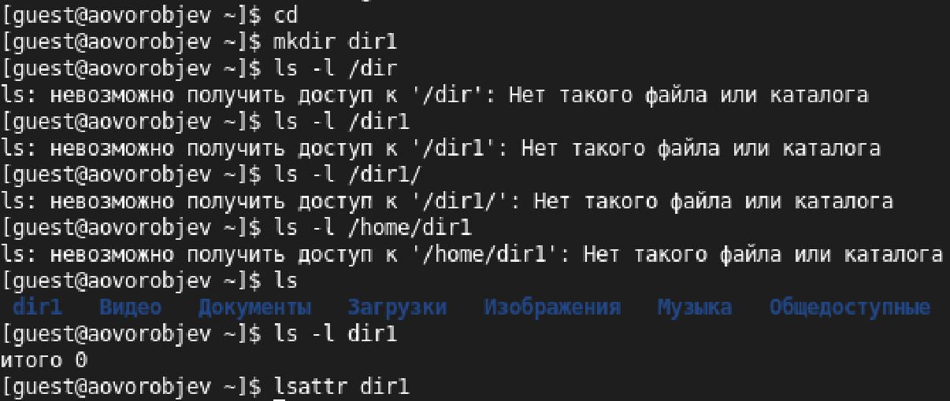

**12. Снимите с директории dir1 все атрибуты командой chmod 000 dir1.**  
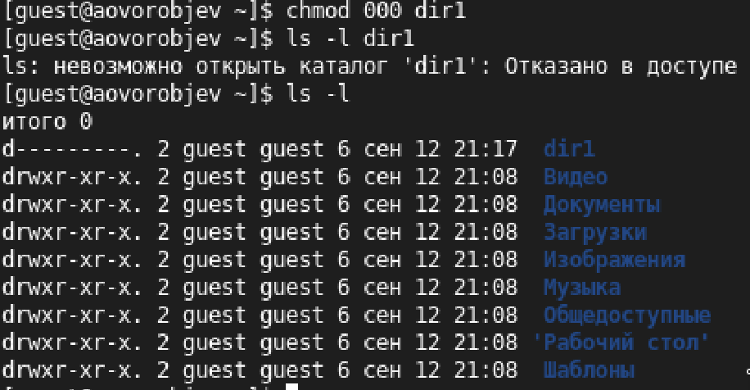

**13. Попытайтесь создать в директории dir1 файл file1 командой echo “test” > /home/guest/dir1/file1.**  


**14. Заполните таблицу «Установленные права и разрешённые действия», выполняя действия от имени владельца директории (фай- лов), определив опытным путём, какие операции разрешены, а какие нет. Если операция разрешена, занесите в таблицу знак «+», если не разре- шена, знак «-».**  
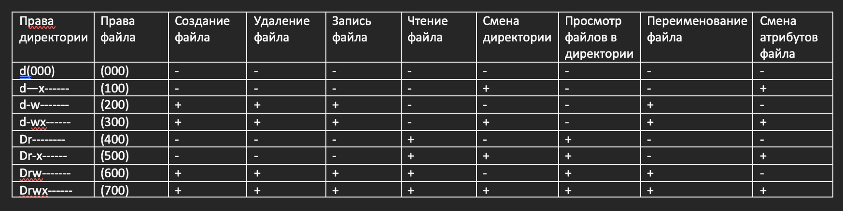

**15. На основании заполненной таблицы определите те или иные минимально необходимые права для выполнения операций внутри директории dir1, заполните таблицу.**  
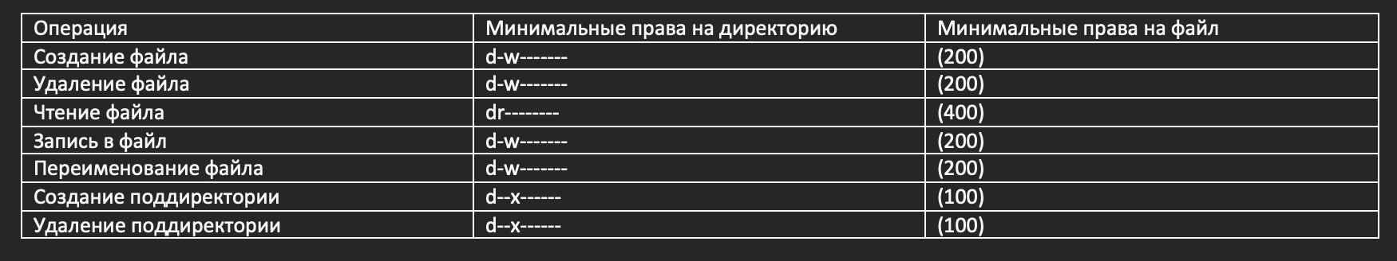

# 3 Выводы

Получил практические навыкы работы в консоли с атрибутами файлов, закрепил теоретические основы дискреционного разграничения доступа в современных системах с открытым кодом на базе ОС Linux.

# Список литературы

1. Кулябов Д.С. Лабораторная работа No 2. Дискреционное разграничение прав в Linux. Основные атрибуты [Электронный ресурс] - 10 с.